흩어진 증권 계좌를 한 화면에, 주식 자산 관리 앱 K-Stock을 소개합니다 (1/5)
안녕하세요. 오늘부터 몇 편에 걸쳐 제가 만든 주식 자산 관리 앱 K-Stock을 소개하려고 합니다.
주식을 하다 보면 계좌가 하나둘 늘어나요. 일반 계좌, ISA, 연금저축… 국내 주식에 미국 ETF까지 섞이면 "그래서 지금 내 자산이 전부 얼마지?", "올해 배당은 얼마나 받았지?"를 한눈에 보기가 어렵더라고요. 증권사 앱을 하나씩 열어 엑셀에 옮겨 적다가, 아예 앱으로 만들어 보자 해서 시작한 것이 K-Stock입니다.
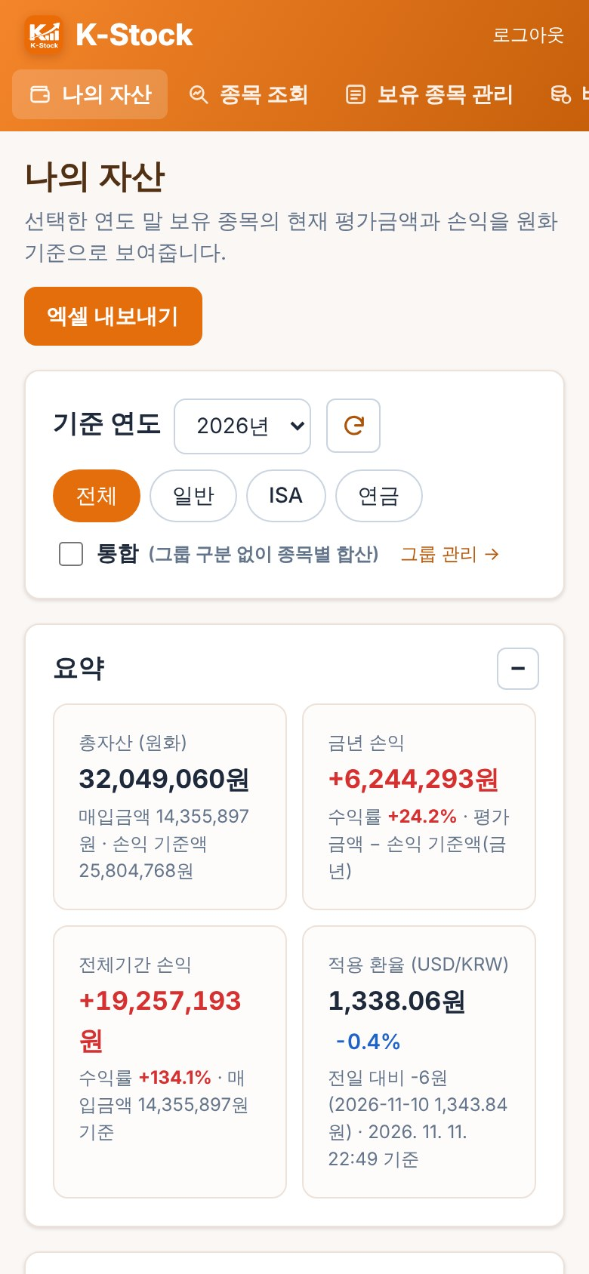
휴대폰에서 본 나의 자산 화면

K-Stock은 이런 앱이에요
- 국내(KOSPI·KOSDAQ) 주식·ETF와 미국 주식·ETF를 한곳에서 관리
- 일반·ISA·연금처럼 계좌를 "그룹"으로 나눠서 그룹별 합계와 전체 합계를 함께 보기
- 미국 주식도 환율을 적용해 원화 기준으로 평가금액과 손익 계산
- 배당 회차를 골라 저장하면 월 배당과 누적 배당을 자동으로 집계
- 연도별로 자산과 배당이 어떻게 늘었는지 그래프로 비교
- Android 앱과 PC 버전 모두 지원
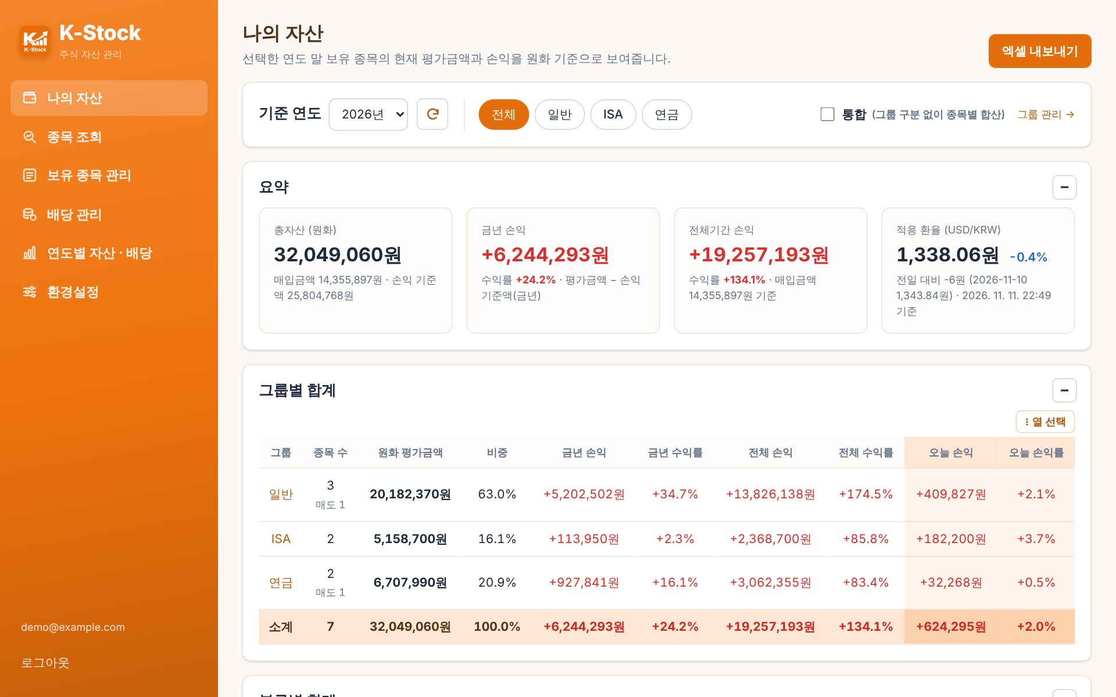
PC에서 본 나의 자산 화면 (요약 · 그룹별 합계)

제 데이터는 어디에 저장되나요?
가장 신경 쓴 부분이에요. K-Stock에는 개발자가 운영하는 서버가 없습니다.
- 입력한 자산·배당 데이터는 앱이 설치된 기기 안에만 저장돼요.
- 여러 기기에서 쓰고 싶으면 내 구글 드라이브에 동기화 파일 하나를 두고 맞춰요. 앱은 자기가 만든 그 파일만 읽고 쓸 수 있고, 드라이브의 다른 파일은 볼 수 없어요.
- 광고도 없고, 사용 통계도 수집하지 않아요.
- 시세를 조회할 때는 종목코드만 금융 정보 사이트(야후 파이낸스, 네이버 증권 등)로 보내요.

앞으로 소개할 내용
1편. K-Stock 소개 (지금 글)
2편. 나의 자산 · 연도별 자산 – 내 자산 한눈에 보기
3편. 종목 조회 – 시세, 투자지표, 실적까지
4편. 보유 종목 관리 · 배당 관리 – 입력하고 배당 챙기기
5편. 기기 간 동기화 · 화면 공유 · 설치하고 시작하기
다음 편에서는 앱을 열면 가장 먼저 보이는 "나의 자산" 화면을 자세히 보여 드릴게요.
※ 앱의 시세는 지연되거나 부정확할 수 있으며, 앱의 정보는 투자 권유가 아닌 참고용입니다.
태그
#K-Stock #주식자산관리 #주식앱 #포트폴리오관리 #배당관리 #ISA #연금저축 #미국주식 #ETF #재테크앱

